Уважаемые родители, педагоги!
Хотите, чтобы ваши дети по-новому взглянули на привычные образы, ставшие символами России?
Приглашаем вас вместе с детьми принять участие
в творческом конкурсе
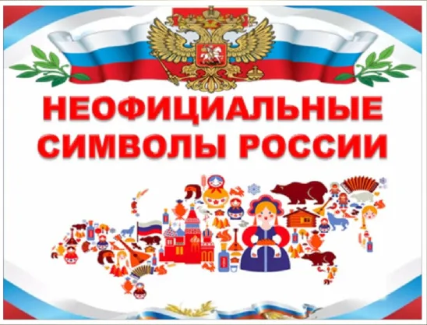
Цель конкурса — Познакомить участников с многообразием неофициальных символов России, развить творческий потенциал и чувство патриотизма, сохранить и популяризировать культурное наследие страны.
Для участия в конкурсе Вам необходимо до 13.02.2026 г. принести в детский сад № 3 «Эллюки» работы в любой технике декоративно-прикладного творчества (объёмная аппликация/панно или поделка ).

Присоединяйтесь!
Пусть ваш творческий взгляд поможет открыть новые
грани неповторимого облика России!
Подробнее о проведении конкурса см. в Положении.

